NALOGE ZA OCENJEVANJE 6. RAZRED – ZGODOVINA Kriterij:
Ime in priimek: Rok oddaje do 21.5. 40 – 37 (5)
36 – 32 (4)
Razred: 31 – 28 (3)
27 – 20 (2)
Točke: 40/ Ocena: 19 in manj (1)
PRI REŠEVANJU NALOG SI POMAGAJ Z UČBENIKOM OD STRANI 54 DO STRANI 65!
Pišite čitljivo! Srečno!
- Napiši postopek mumificiranja in nariši mumijo. Risba naj bo pobarvana z barvicami. 3t/
________________________________________________________________________________________________________________________________________________________________________________________________________________________________________________________________________________________________________________________________________________

- Razloži, zakaj Egipčani mumificirajo telo mrtvega človeka in kako je to vplivalo na razvoj medicine. 2t/

- Kaj vse v srednjem veku k razvoju medicine prispevajo Arabci. Naštej vsaj 6 stvari. 4t/
________________________________________________________________________________________________________________________________________________________________________________________________________________________________________________________________________________________________________________________________________________

- Spodnje slike in zapisi opisujejo zdravljenje v različnih zgodovinskih obdobjih. Pod vsako sliko in besedilo ZAPIŠI KATEREMU ZGODOVINSKEMU OBDOBJU PRIPADAJO NAČINI ZDRAVLJENJA. Slike in besedila niso razvrščeni po kronološkem oziroma časovnem vrstnem redu. 5t/

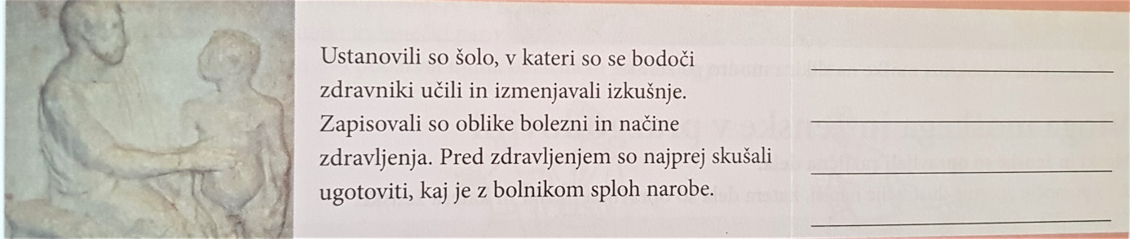

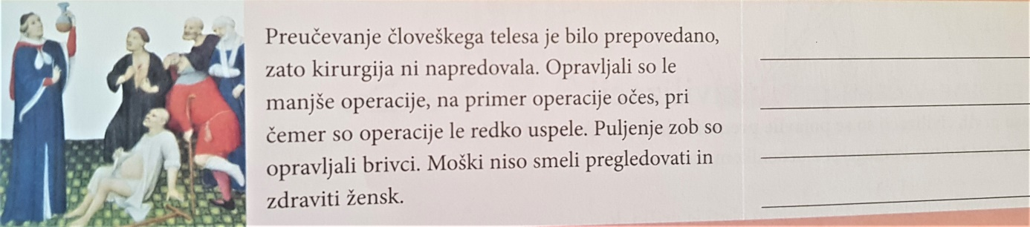

______________________________________________________________________________________

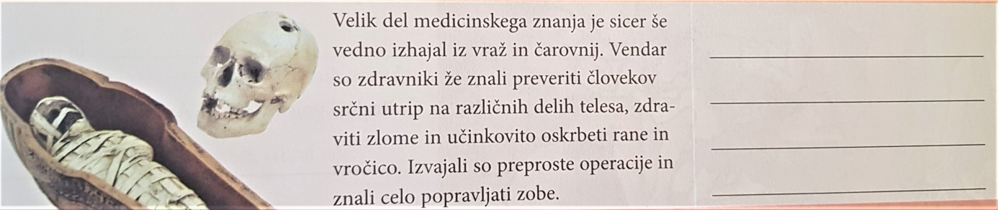

_______________________________________________________________________________________

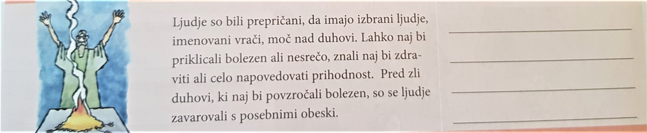

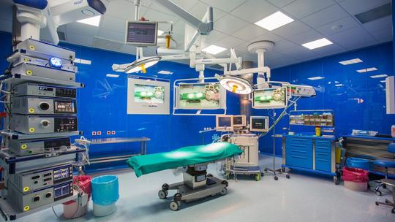
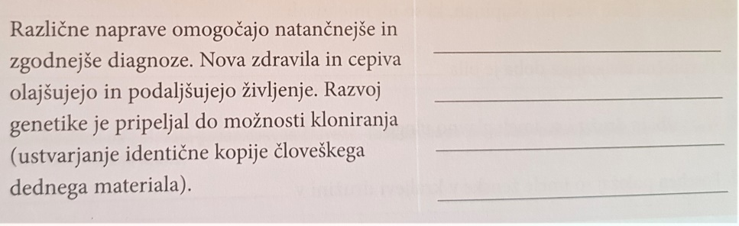

- Nariši časovni trak, razdeli ga na zgodovinska obdobja in v vsaj dveh povedih opiši, kako so v posameznem obdobju uporabljali KOLO. Pomagaj si z učbenikom stran 56 – 57.
Časovni trak ne rabi vsebovati številk oziroma letnic. Potrebno je samo pravilno časovno oziroma kronološko razvrstiti zgodovinska obdobja ter opisati rabo kolesa za vsako zgodovinsko obdobje posebej.
KOLO = ploščata priprava okrogle oblike, ki omogoča premikanje vozila. 5t/

- V vsaj 4-ih povedih opiši, kaj je to teleskop, kaj se začne z njegovim odkritjem, kdaj se pojavi prvi sodobni teleskop ter kdo je izumitelj teleskopa.
4t/
_______________________________________________________________________________________
__________________________________________________________________________________________________________________________________________________________________________________________________________________________________________________________________________________________________________________________________________________________________________________________________________________________________________________________________________________________________________________________________________

- 4t/
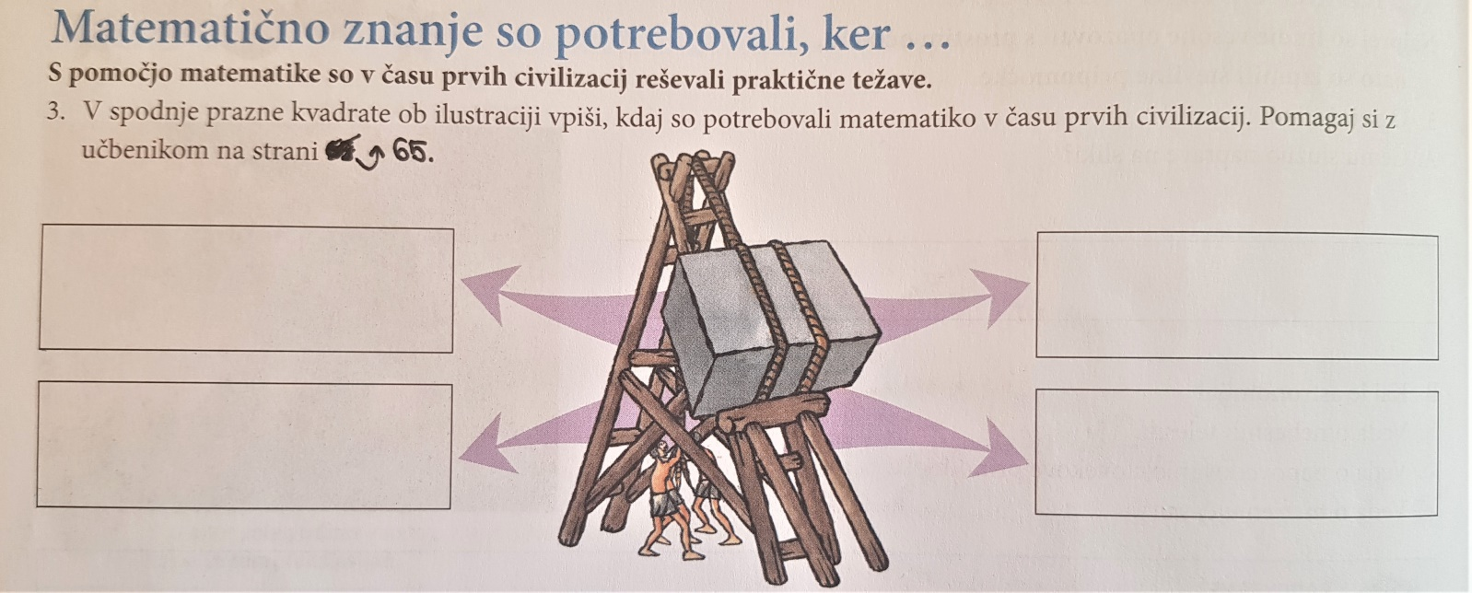

- Razloži, zakaj človek ni potreboval številk, dokler je prideloval hrano sam zase in zakaj se je nato pojavila potreba po številkah. Zapiši s celimi povedmi. 2t/

____________________________________________________________________________________________________________________________________________________________________________________________________________________________________________________________________________________________________________________________________________________________
_____________________________________________________________________________________________________________________________________________________________________________________________________________________________________________________________________

- Spoznanja ljudstev v preteklosti primerjaj s sodobnimi spoznanji. V spodnji razpredelnici sodobnim spoznanjem pripiši spoznanja ljudstev v preteklosti. Pomagaj si z učbenikom stran 62.
Kjer je v polju križec (X), ne rabiš ničesar zapisati! Nekatera spoznanja starih ljudstev (Egipčanov, Grkov in Majev) so lahko tudi enaka sodobnim spoznanjem. 7t/

SODOBNA SPOZNANJA | PRIMER REŠEVANJA!  BABILONCI so mislili | EGIPČANI so mislili: | MAJI so mislili: | GRKI (Ptolomej, Eratosten) so mislili:
Leto ima 356 dni in približno 6 ur. | Leto ima 356 dni in približno 5 ur in 55 minut. |  |  | X
Zemlja je okrogla. | X | X | X
Zemlja se vrti okoli Sonca. | X | X | X
Obseg Zemlje je 40 000 kilometrov. | X | X | X
Teden ima 7 dni. | Teden ima 7 dni. | X |  | X
Leto ima 12 mesecev. | X | X |  | X

- Razmisli in zapiši svoje mnenje, kako tehnologija pripomore k učenju na daljavo ter kako bi se učili na daljavo, če sodobne tehnologije (računalnik, internet, televizija, mobilni telefon, …) ne bi bilo.
Svoje razmišljanje zapiši v vsaj 4-ih povedih. Tukaj ni napačnih odgovorov. Pomembno je, da se potrudiš in razmisliš.
4t/
____________________________________________________________________________________
____________________________________________________________________________________
____________________________________________________________________________________
____________________________________________________________________________________

- **DODATNA NALOGA: Premisli in RAZLOŽI, kaj so Egipčani želeli povedati z rekom: »Zemeljsko življenje je minljivo, onstransko pa večno.« Rek razloži v vsaj 4-ih povedih. 4t/
____________________________________________________________________________________________________________________________________________________________________________________________________________________________________________________________________________________________________________________________________________________________________________________________________________________________________________________________________________________________________________________________________________________________________________________________________________

